Anmeldeformular Glaziologie-Camp 2026
Dieses Formular wird vom Schulsekretariat an die Pädagogische Abteilung z.H. Susanne.hellrigl@provinz.bz.it gesendet.
Anmeldeschluss ist Donnerstag, 11. Juni 2026.

Name des Schülers/der Schülerin: __________________________ Klasse: __________
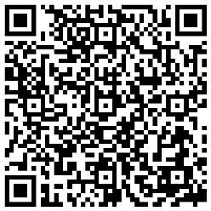
Zusätzlich zum Anmeldeformular, bitte hier die Daten eingeben: Anmeldung Glaziologie-Camp 2026 – Formular ausfüllen

Das Forms-Formular muss fristgerecht ausgefüllt werden.

Die Anmeldung ist verbindlich.

Ich möchte am Glaziologiecamp teilnehmen, weil …

Datum: _____________________

Empfehlung einer Fachlehrperson der Fächer Biologie, Geografie oder Mathematik / Physik …
E-Mail (Lasis) der Lehrperson:
Empfehlung für die Teilnahme der Schülerin oder des Schülers am Glaziologiecamp:

Datum: ____________________

Datum: ___________________________ Unterschrift der Schulführungskraft:

